MILOGIN'S NAVIGATOR（运价库每一小时更新一次）
MILOGIN'S NAVIGATOR

Navigator 销售使用指南STEP 1

登录后确认你在销售端
先完成账号确认，再用一条熟悉的航线走通查询。
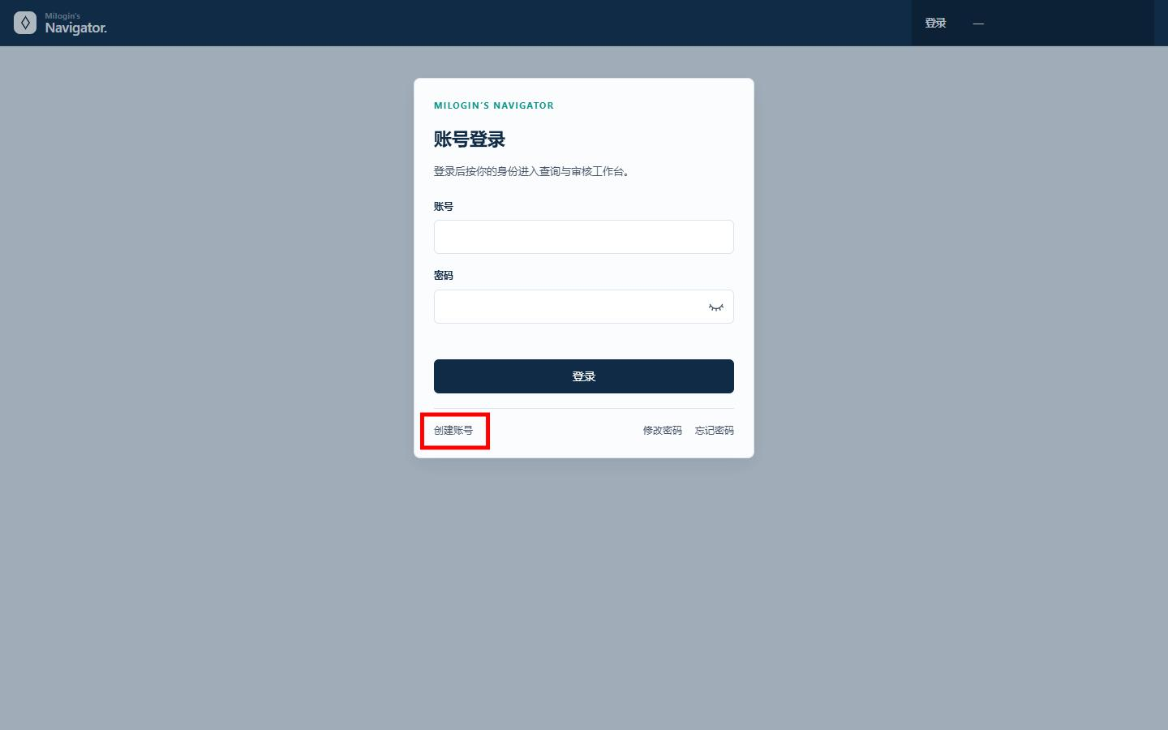
图 1 登录入口与账号自助入口
 | 1 | 打开Navigator 地址，建议使用新版 Chrome
 | 2 | 输入账号和密码
 | 3 | 首次使用可点“创建账号”
 | 4 | 登录
角色异常 看不到销售端或提示改密、停用、无权限时，请联系管理员；不要在群聊或测试记录中提交密码。

STEP 2

发起运价查询
先限定必须确认的条件，再看价格。条件越清楚，结果越容易复核。
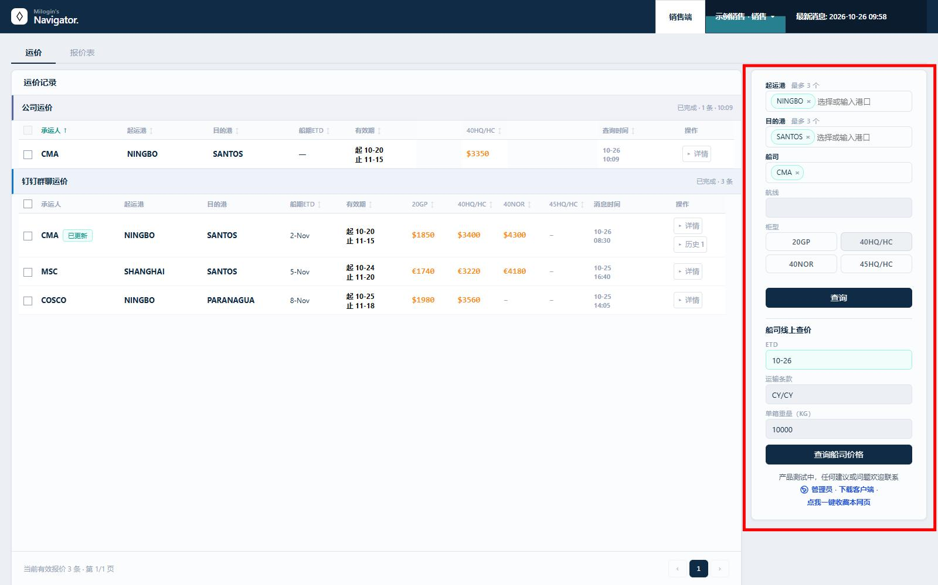
图 2 销售工作台与查询侧栏

三个入口不要混淆 主查询返回群聊价并自动尝试公司价；右侧“查询船司价格”是独立的手动线上查价。

STEP 3

读懂两类结果
同一组查询条件会分区展示不同来源，不能把两个分区混成一个总数。
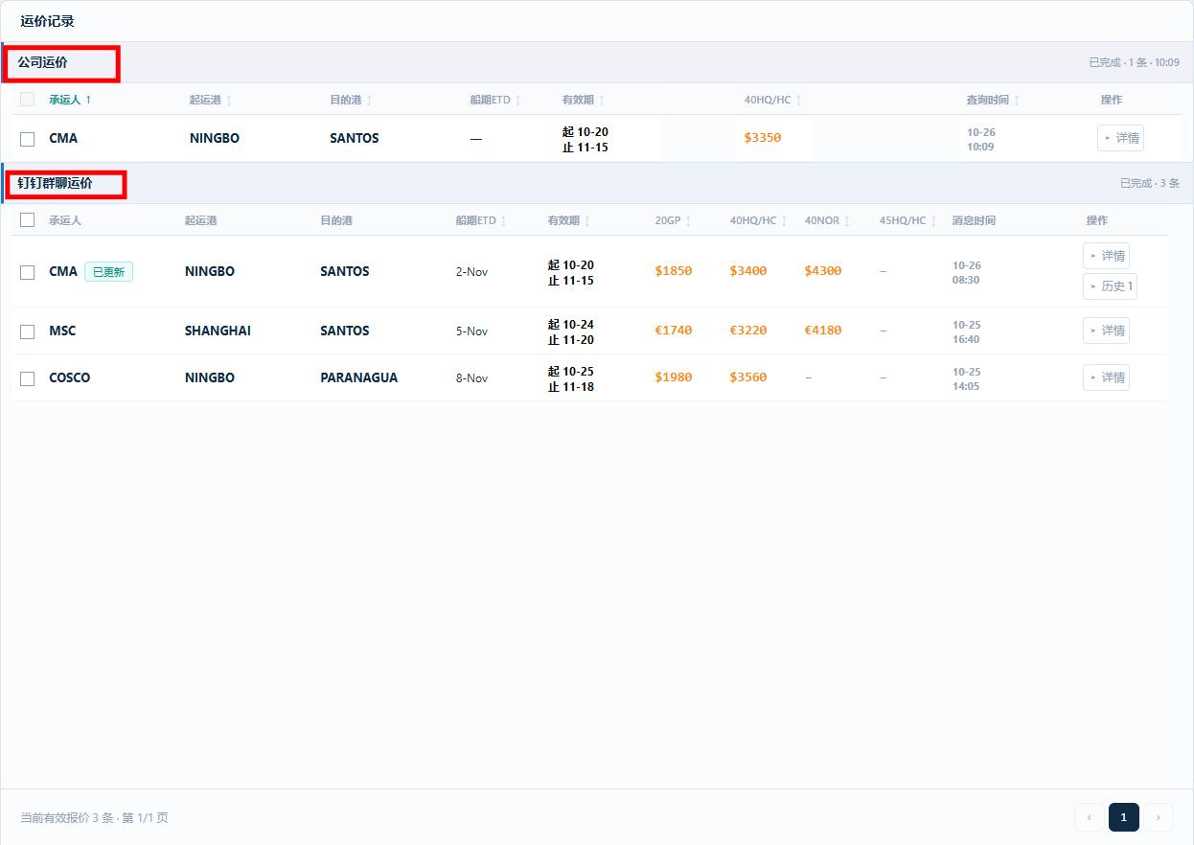
图 3 公司运价与钉钉群聊运价分开显示

STEP 4

展开详情再确认一次
图片和群消息可以证明来源；详情页用于核对。
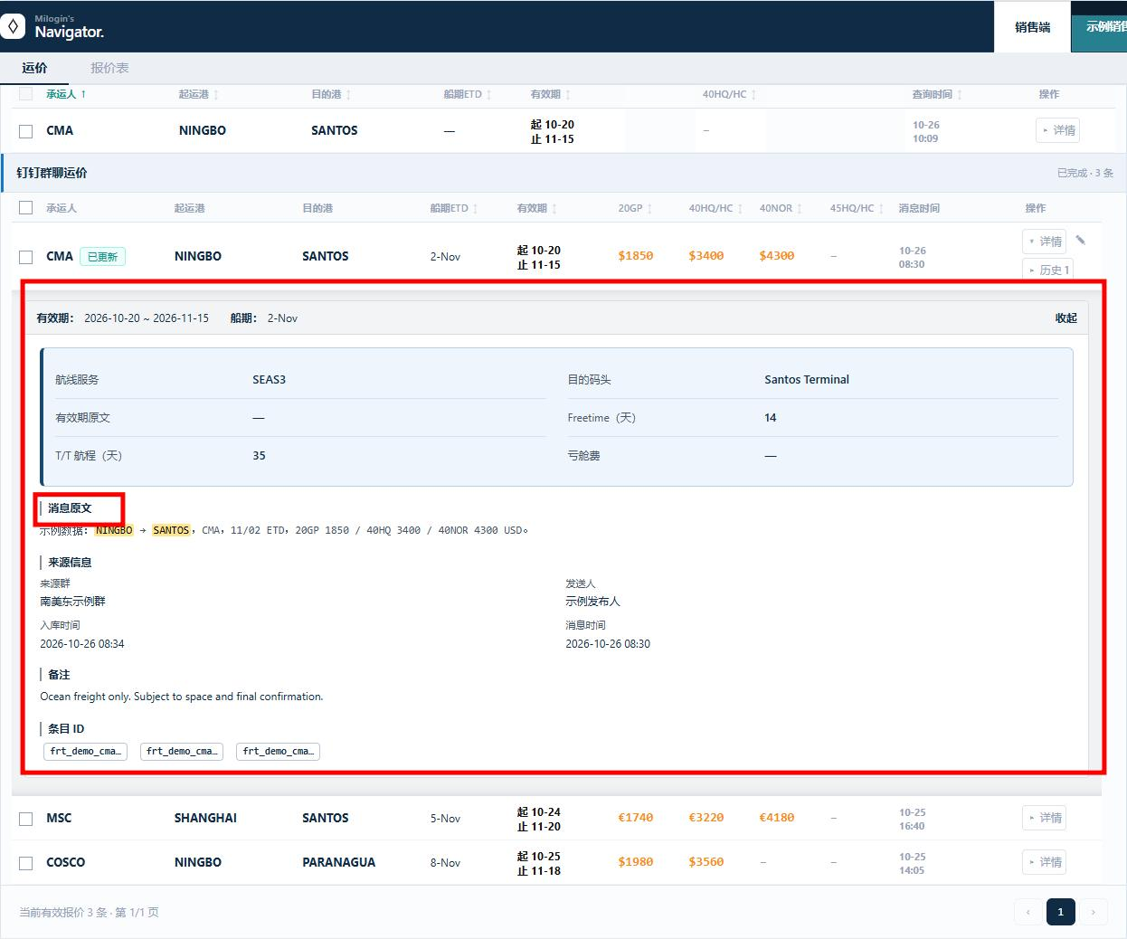
图 4 运价详情与来源证据
请核对 | 为什么重要
有效期原文与起止日期 | 判断报价是否在当前询价日期内。
ETD、航程、目的码头、Freetime | 确认运输方案和客户条件是否一致。
币种和柜型金额 | USD、EUR 等币种不同，不能按数字直接比较。

STEP 5

生成报价表并复制到邮件
勾选只是把条目放进浏览器草稿；需要你确认、编辑并主动复制发送。
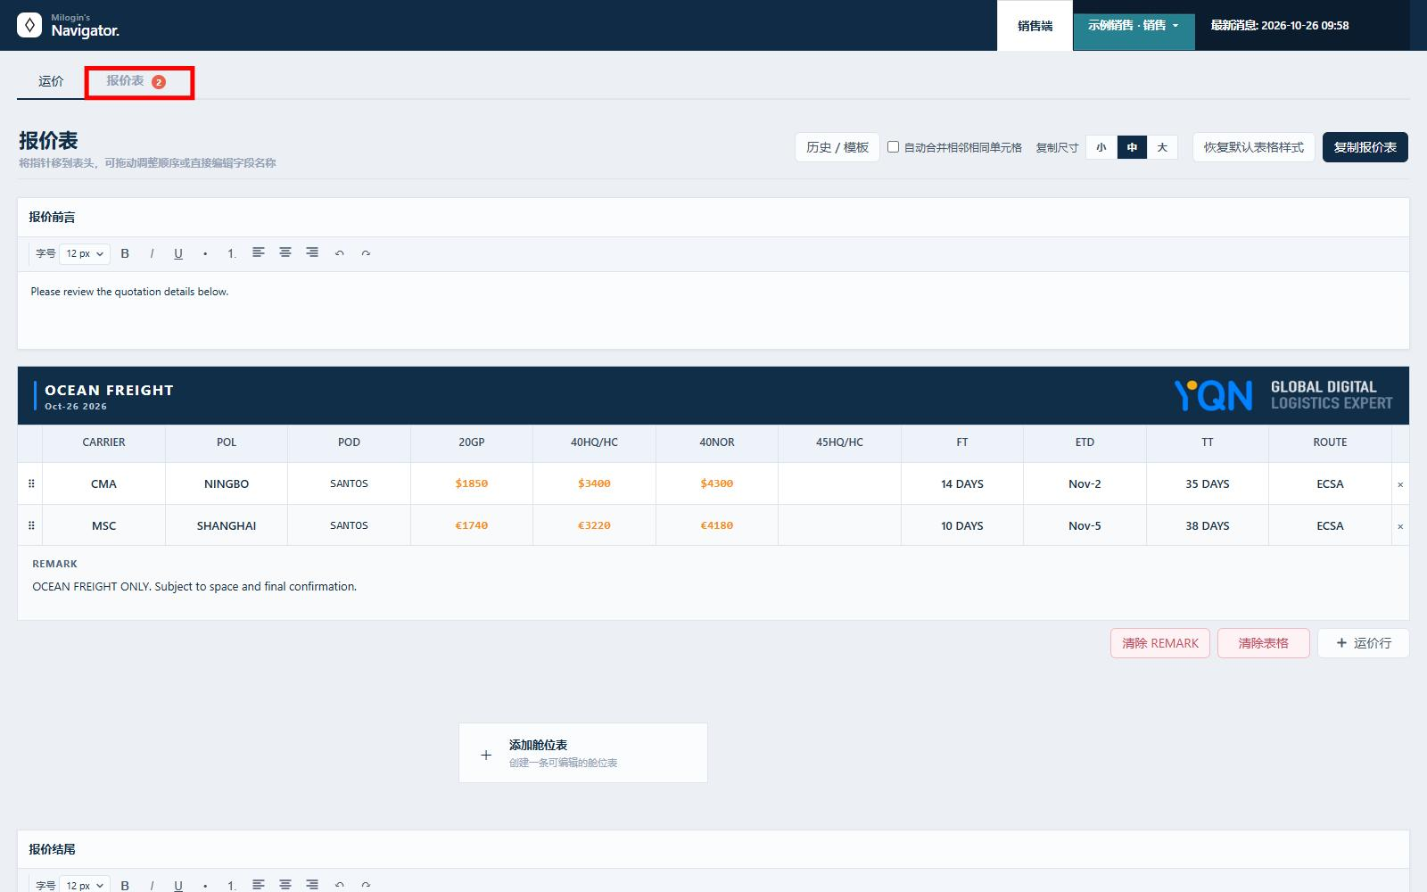
图 5 可编辑报价表与复制入口
1 | 勾选需要的条目；可逐条勾选，也可用表头全选。（Ctrl + 左键 和 Shift + 左键有奇效）
2 | 切到“报价表”。报价表按来源自动填入船司、港口、柜型价格、FT、ETD、TT 和航线
3 | 点击表格字段可直接修改。报价前言、REMARK 和报价结尾也可编辑
4 | 按需要选择复制尺寸“小 / 中 / 大”；点击“复制报价表”，粘贴到邮件正文。

STEP 6

公司运价与船司线上查价
自动查询和手动实时查询服务于不同场景；失败时先看各自状态。
能力 | 触发方式 | 必要条件 | 怎么理解
公司运价 | 主查询自动触发 | 起运港和目的港 | 和群聊结果分区展示；条件不足时显示说明。
船司线上查价 | 右侧按钮手动触发 | 起运港、目的港、船司、柜型、ETD、单箱重量 | 在独立区域展示承运人、船名航次、海运费等实时结果。

船司线上查价的操作顺序
 | 1 | 在主查询侧栏确定起运港、目的港、船司和柜型。
 | 2 | 在“船司线上查价”中选择 ETD，确认运输条款为 CY/CY，填写单箱重量（kg）。
 | 3 | 点击“查询船司价格”。等待任务从查询中进入已完成、部分完成或失败状态。
 | 4 | 公司运价或线上查价失败，不影响已经返回的钉钉群聊运价；不要刷新到丢失其他来源的结果。
现象 |  |  | 先做什么
主查询有群聊价，公司运价为空 |  |  | 查看公司运价分区状态；确认起运港和目的港都已选择。
“部分完成” |  |  | 查看缺失组合和错误文本，不要把它当完整结果。
线上查价按钮提示缺条件 |  |  | 按红色标记补齐船司、柜型、ETD 或重量。
勾选框不可用 |  |  | 多半是历史、过期或无有效价；展开详情看状态。

